Funciones

Juan Carlos Francisco Mesa

Esta obra está licenciada bajo la Licencia Creative Commons Atribución 4.0 Internacional. Para ver una copia de esta licencia, visite http://creativecommons.org/licenses/by/4.0/ o envíe una carta a Creative Commons, PO Box 1866, Mountain View, CA 94042, USA.

Índice
Actividades 1
Distritos de un país cuyos habitantes superen la media de población nacional 1
Función buscarCountryCode 1
Función distritosPais 2
Función poblacionMediaDistritoPais 3
Procedimiento almacenado distritosPoblacionMayorMedia 4
Comprobaciones 5
Idiomas hablados por más del 80% de la población de un país dado 6
Procedimiento almacenado idiomasHabladosMayoriaPais 6
Comprobaciones 7
Idiomas no oficiales hablados por menos del 10% de la población de un país dado 8
Procedimiento almacenado idiomasHabladosMinoriasPais 8
Comprobaciones 9
Ciudades cuya población no supere la media poblacional de los distritos del país dado 10

Actividades

Distritos de un país cuyos habitantes superen la media de población nacional

Para este ejercicio definí varias funciones y las usé en un procedimiento almacenado tal como podemos apreciar a continuación:

Función buscarCountryCode
Esta función devuelve el código del país al pasarle el nombre como parámetro
DELIMITER
$$
CREATE DEFINER = `root`@`localhost` FUNCTION `buscarCountryCode`(
`nombrePais` VARCHAR(52) CHARSET utf8mb4
) RETURNS VARCHAR(3) CHARSET utf8mb4 BEGIN
DECLARE
CountryCode VARCHAR(3) ;
SET
CountryCode =(
SELECT
c.Code
FROM
country c
WHERE
c.Name LIKE nombrePais
LIMIT 1
) ; RETURN CountryCode ; END $$
DELIMITER
;

Función distritosPais
A esta función se le pasa como parámetro el código de país y devuelve el número de distritos de un país.
DELIMITER
$$
CREATE DEFINER = `root`@`localhost` FUNCTION `distritosPais`(
`codeCountry` VARCHAR(3) CHARSET utf8mb4
) RETURNS INT(10) UNSIGNED READS SQL DATA BEGIN
DECLARE
distritos INT UNSIGNED ;
SET
distritos =(
SELECT
COUNT(District)
FROM
city
WHERE
CountryCode LIKE codeCountry
) ; RETURN distritos ; END $$
DELIMITER
;

Función poblacionMediaDistritoPais
Esta función recibe como parámetro el código del país y devuelve la media de la población por distrito.
DELIMITER
$$
CREATE DEFINER = `root`@`localhost` FUNCTION `poblacionMediaDistritoPais`(
`codeCountry` VARCHAR(3) CHARSET utf8mb4
) RETURNS FLOAT BEGIN
DECLARE
media FLOAT ;
SET
media =(
(
SELECT
c.Population
FROM
country c
WHERE
c.Code LIKE codeCountry
) /(
SELECT
distritosPais(codeCountry)
)
) ; RETURN media ; END $$
DELIMITER
;

Procedimiento almacenado distritosPoblacionMayorMedia
DELIMITER
$$
CREATE DEFINER = `root`@`localhost` PROCEDURE `distritosPoblacionMayorMedia`(
IN `nombrePais` VARCHAR(52) CHARSET utf8mb4
)
BEGIN
DECLARE
codeCountry VARCHAR(3) ;
SET
codeCountry =(
SELECT
buscarCountryCode(nombrePais)
) ;
SELECT
ci.District,
ci.Population
FROM
city ci
WHERE
ci.CountryCode = codeCountry AND ci.Population >(
SELECT
poblacionMediaDistritoPais(codeCountry)
) ; END $$
DELIMITER
;

Comprobaciones
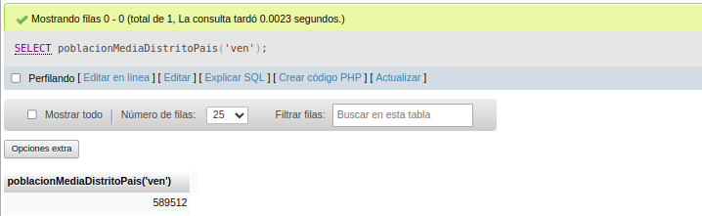
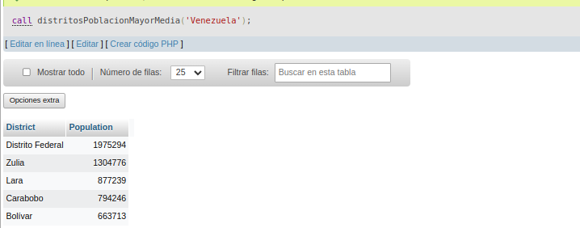
Volver al índice

Idiomas hablados por más del 80% de la población de un país dado

Para este ejercicio se uso la función buscarCountryCode, definida en el punto anterior y un procedimiento almacenado para mostrar los posibles resultados

Procedimiento almacenado idiomasHabladosMayoriaPais
DELIMITER $$
CREATE DEFINER=`root`@`localhost` PROCEDURE `idiomasHabladosMayoriaPais`(IN `nombrePais` VARCHAR(52) CHARSET utf8mb4)
BEGIN
DECLARE
codeCountry VARCHAR(3) ;
SET
codeCountry =(
SELECT
buscarCountryCode(nombrePais)
) ;
SELECT
cl.Language
FROM
`countrylanguage` cl
WHERE
cl.Percentage > 80 AND cl.CountryCode LIKE codeCountry;
END$$
DELIMITER ;

Comprobaciones
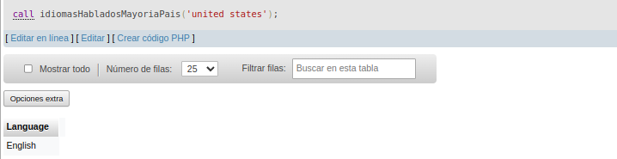

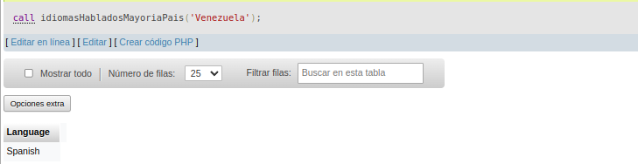
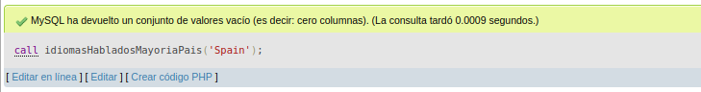
Volver al índice

Idiomas no oficiales hablados por menos del 10% de la población de un país dado
Para este ejercicio se uso la función buscarCountryCode, definida en el punto anterior y un procedimiento almacenado para mostrar los posibles resultados

Procedimiento almacenado idiomasHabladosMinoriasPais
DELIMITER
$$
CREATE DEFINER = `root`@`localhost` PROCEDURE `idiomasHabladosMinoriasPais`(
IN `nombrePais` VARCHAR(52) CHARSET utf8mb4
)
BEGIN
DECLARE
codeCountry VARCHAR(3) ;
SET
codeCountry =(
SELECT
buscarCountryCode(nombrePais)
) ;
SELECT
cl.Language
FROM
`countrylanguage` cl
WHERE
cl.Percentage > 10 AND cl.IsOfficial = 'F' AND cl.CountryCode LIKE codeCountry ; END $$
DELIMITER
;

Comprobaciones

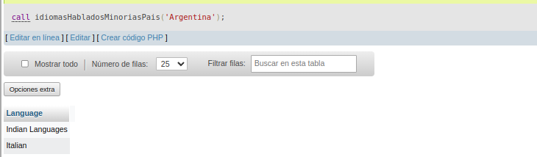
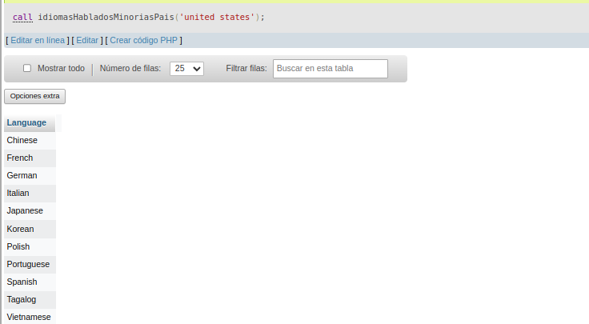
Volver al índice

Ciudades cuya población no supere la media poblacional de los distritos del país dado

Este ejercicio es muy similar al primero por lo que habrá que crear funciones que calculen la media poblacional de las ciudades de un distrito y después comparar ese resultado con la población de cada ciudad de ese distrito.

Volver al índice

